**乱码数据展示：**

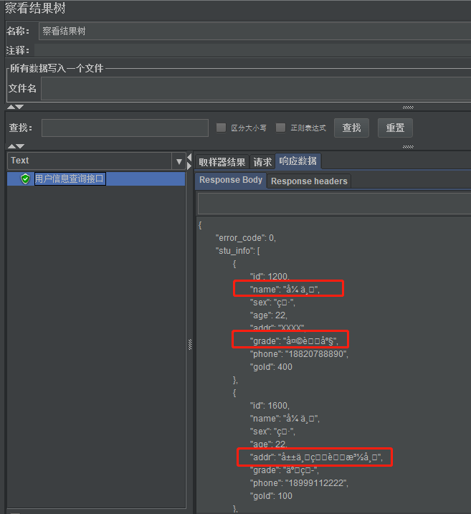

乱码原因一：接口对传入参数的编码方式有要求，一般常见的：utf-8 、unicode ，但是在请求接口，传递参数的时候，未对参数的编码格式进行定义

乱码原因二：接口返回数据的编码格式未定义，与Jmeter 默认的编码方式匹配。

**方法一：修改 传入参数的 编码类型**

将 接口对应的HTTP请求的编码格式设置为接口对于的格式，然后重新发送请求**，该方法针对于 原因一 有效**（如果不确定接口的参数编码类型，可查阅接口文档，或者询问开发人员）

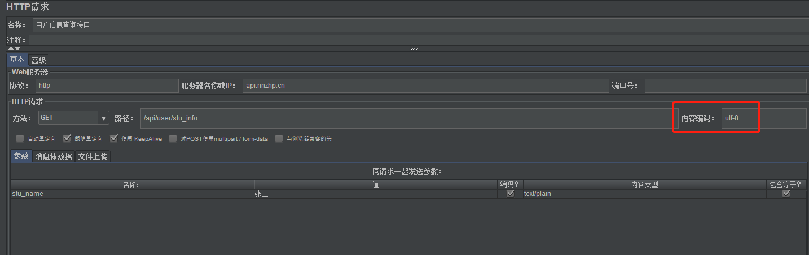

**方法二：通过后置处理器BeanShell PostProcessor 将接收到的乱码数据重新解码后，再输出显示。**

**操作方法：**

1：线程组 右键 添加BeanShell后置处理器

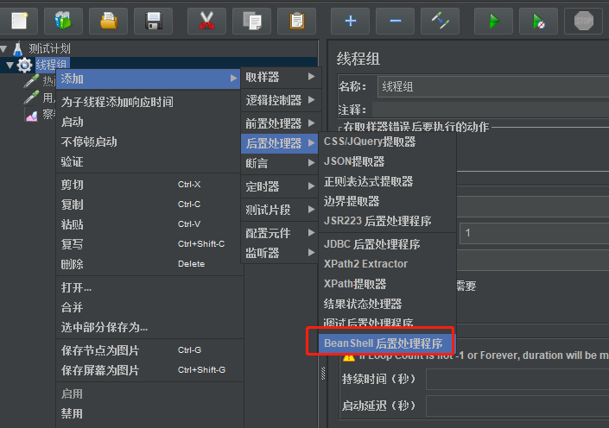

2： 输入prev.setDataEncoding("utf-8"); 目的是修改响应数据编码格式为utf-8，保存(此处根据接口的参数编码格式进行对应修改)

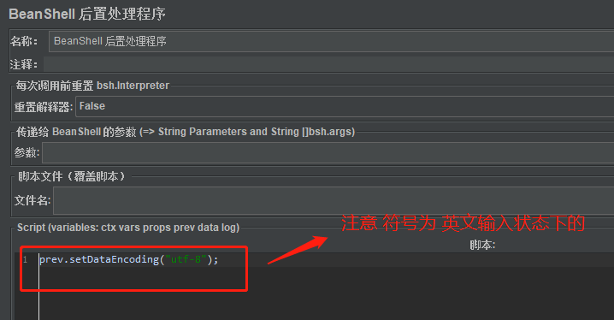

修改后，重新发送请求查看结果

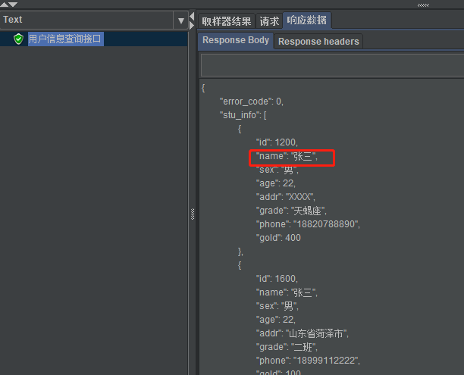

**方法三：修改Jmeter配置文件**

**操作方法：**

1：进入Jmeter的bin目录下，找到jmeter.properties文件，以文本形式打开，本例目录：D:\Program Files\apache-jmeter-5.1.1\bin

找到sampleresult.default.encoding这个参数，此行默认是注释的，默认值是ISO-8859-1

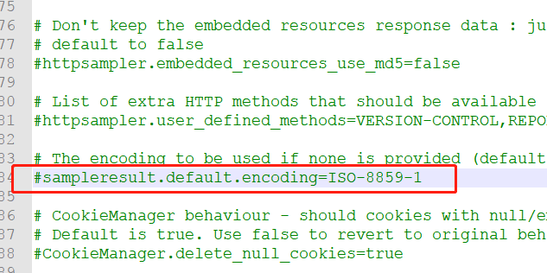

将ISO-8859-1修改成utf-8，去掉注释符号，重启Jmeter 生效